Quotidiano della Federazione Ordini Farmacisti Italiani
Mercoledì 02 AGOSTO 2017

Il Farmacista Online

Governo e Parlamento

In aumento le nuove droghe, ma la più consumata resta la cannabis: 32.992 le persone segnalate all’Autorità Giudiziaria. Relazione al Parlamento del Dipartimento politiche antidroga

In termini di quantità la cannabis rappresenta la quota più ampia del mercato nazionale delle sostanze illecite. L’importazione di cannabis da molti Paesi e l’aumento della produzione interna costituiscono “una notevole sfida per l’attività di contrasto”. I quantitativi di sostanza sequestrati corrispondono, infatti, a oltre il 90% del totale dei sequestri. Inoltre, le segnalazioni per detenzione di cannabis per uso personale rappresentano l’80% del totale, in aumento rispetto agli anni precedenti. Nuove droghe: la difficoltà di individuare queste sostanze è confermata dai quantitativi di sostanze sequestrate, che nel 2016 rappresentano lo 0,1% del totale.
LA RELAZIONE.

01 AGO - Negli ultimi anni le principali caratteristiche dello scenario nazionale sugli stupefacenti hanno subito mutamenti radicali, che spingono a rileggere anche i fenomeni noti alla luce delle nuove informazioni disponibili.
E’ la considerazione che fa da premessa alla Relazione annuale al parlamento sullo stato delle tossicodipendenze in Italia, trasmessa alle Camere dal Dipartimento politiche antidroga della Presidenza del Consiglio dei ministri.
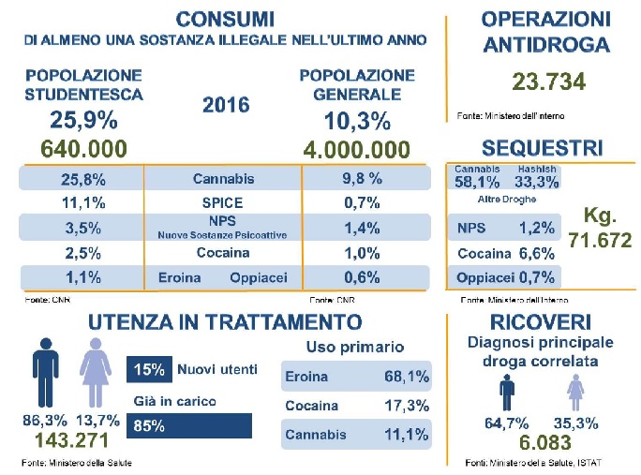
Gli elementi chiave secondo la Relazione sono:
Offerta di sostanze e dimensioni del mercato
- Le operazioni antidroga sono in crescita rispetto agli anni precedenti e per il 30% sono avvenute in aree frontaliere. A fronte di un maggior numero di operazioni diminuiscono i quantitativi di sostanza sequestrata. La quasi totalità dei sequestri ha riguardato i derivati della cannabis e lo 0,1% le droghe sintetiche (prevalentemente costituiti da ecstasy e analoghi), per le quali si registra un aumento.
- Le sostanze sequestrate presentano un’alta variabilità di principio attivo.
- Il Sistema Nazionale di Allerta Precoce ha inviato all’EMCDDA 10 segnalazioni per sostanze apparse in Italia per la prima volta; 13 sono le Allerte diffuse e 43 le nuove sostanze psicoattive segnalate.
Riduzione dell’offerta
- 32.992 le persone segnalate all’Autorità Giudiziaria, in aumento rispetto agli anni precedenti. Quasi due terzi dei denunciati è di genere maschile, di età compresa tra i 20 e i 39 anni. La maggior parte delle denunce è associata ai derivati della cannabis, seguono quelle per cocaina ed eroina (tutte in aumento), mentre quelle per droghe sintetiche (1,2%) sono in diminuzione.
- 9.959 i soggetti condannati per reati di produzione, traffico e detenzione di sostanze stupefacenti e/o associazione finalizzata al traffico di queste (artt.73 e/o 74 DPR 309/90).
- Il 34,1% della popolazione carceraria è rappresentato dai detenuti per reati droga-correlati (artt.73 e/o 74 DPR 309/90), che risultano diminuiti rispetto al 2014. Sono diminuiti anche i nuovi ingressi per art.73 DPR 309/90, il 50% dei quali rappresentato da stranieri; sul totale dei detenuti per reati droga correlati, tale percentuale scende al 39%.
- I minori in carico ai Servizi Sociali della Giustizia Minorile per reati droga correlati sono stati il 18,1% dei 21.848 soggetti in carico; 63 hanno usufruito delle misure alternative. Rispetto ai 1.141 ingressi in Istituti Penali, quelli per reati droga correlati sono il 13,7%; i minori collocati in Comunità sono stati 87.
- L’andamento del numero di soggetti segnalati al Prefetto per detenzione per uso personale di sostanze stupefacenti mostra un leggero incremento rispetto agli anni precedenti, in parte ascrivibile al trend crescente del numero di segnalati minorenni. L’80,4% delle segnalazioni è per possesso di cannabinoidi, seguite da quelle per cocaina (12,7%), oppioidi (5,7%) e altre sostanze illegali (1,3%). Il 71,3% dei segnalati ha meno di 30 anni.
Secondo la Relazione da una parte si sono stabilizzati, e in alcuni casi sono diminuiti, i consumi di alcune sostanze diffuse nello scorso decennio e grazie ai livelli di prevenzione e trattamento si è riusciti a ridurre il contagio di malattie infettive e la mortalità correlata. Dall’altra, si osserva l’ingresso sul mercato di un numero crescente di Nuove sostanze psicoattive (Nps), che per loro stessa natura hanno vita sul mercato relativamente breve, sostituite in tempi rapidissimi da nuovi ritrovati.
Il dato risulta ancora più interessante, secondo la Relazione, se letto insieme al fatto che nell’ultimo anno sono aumentate le azioni di contrasto alla diffusione delle sostanze stupefacenti svolte in Italia dalle Forze di Polizia, come dimostra l’aumento del numero di operazioni che hanno interessato indistintamente tutte le droghe il cui traffico e commercio è vietato dalla legge. A fronte di un maggior numero di operazioni, sono tuttavia diminuiti i quantitativi totali di sostanze sequestrate, in particolare nelle aree di frontiera. Questo dato potrebbe essere collegato alla diffusione di queste sostanze, molto difficili da individuare con i metodi tradizionali.
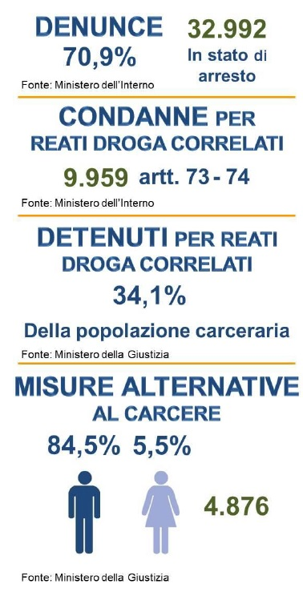
La cannabis e i suoi derivati
In termini di quantità la cannabis rappresenta la quota più ampia del mercato nazionale delle sostanze illecite. L’importazione di cannabis da molti Paesi e l’aumento della produzione interna costituiscono “una notevole sfida per l’attività di contrasto”.
I quantitativi di sostanza sequestrati corrispondono, infatti, a oltre il 90% del totale dei sequestri. Inoltre, le segnalazioni per detenzione di cannabis per uso personale rappresentano l’80% del totale, in aumento rispetto agli anni precedenti.
La cannabis è la sostanza psicoattiva più diffusa sia tra la popolazione adulta che tra i giovanissimi. Circa un terzo della popolazione ne ha sperimentato gli effetti almeno una volta nel corso della propria vita, oltre un quarto degli studenti delle scuole superiori ne ha fatto uso nel 2016. Si osserva inoltre un aumento della disponibilità di prodotti derivati della cannabis, con un’alta variabilità di principio attivo.
Le foglie di cannabis, possono avere un alto potere stupefacente assumendo un ruolo potenzialmente preoccupante in termini di salute pubblica. Ancora più preoccupante se si pensa che circa 90mila studenti riferiscono un uso pressoché quotidiano della sostanza e che quasi 150mila studenti sembrerebbero farne un uso problematico.
Tuttavia l’utenza in carico ai servizi per cannabis rappresenta l’11% del totale dell’utenza trattata, e i ricoveri ospedalieri da imputare a questa sostanza rappresentano il 12% di quelli droga correlati.
La spice
I cannabinoidi sintetici, conosciuti genericamente come “Spice”, rappresentano il più largo gruppo di sostanze monitorate in Europa dai sistemi di allerta nazionale. Questi prodotti, totalmente chimici, che si presentano come misture di erbe e che pur non contenendo cannabis ne riproducono gli effetti, rappresentano una nuova frontiera per il mercato delle sostanze illecite e sono facilmente reperibili sul web. La grande varietà di cannabinoidi sintetici e le differenti composizioni chimiche rendono queste sostanze molto pericolose e difficilmente identificabili: non appena uno di questi composti sta per essere messo al bando come sostanza illegale già è disponibile per il mercato un prodotto sostitutivo, con una composizione chimica leggermente modificata.
Secondo la Relazione non si sa molto di come queste sostanze funzionino e dei loro effetti a livello di salute, ed il fatto che la Spice sia diventata in pochissimi anni la seconda sostanza più diffusa fra gli studenti dopo la cannabis (l’11% ne ha fatto uso) rappresenta senza dubbio un dato da tenere in considerazione.
Essenziale in questo senso è il ruolo del sistema di allerta, in grado di coordinare informazioni e segnalare in modo rapido la comparsa sul mercato dei nuovi ritrovati. Il commercio di queste sostanze attraverso circuiti alternativi rispetto a quelli tradizionali, è confermato anche dal fatto che sono pochi i quantitativi che le Forze di Polizia riescono ad intercettare.
Le Nps “corrono” sul web
Una sfida altrettanto impegnativa per le politiche nazionali secondo la Relazione consiste nell’individuare il modo di fornire una risposta efficace al mercato dinamico e in costante evoluzione di tutto il mondo delle sostanze psicoattive che imitano gli effetti delle sostanze illegali: le cosiddette Nps - New Psychoactive Substances (che comprendono ad esempio catinoni sintetici, quali il mefredone, ketamine, fenetilamine e oppiacei sintetici). Sono infatti disponibili informazioni molto limitate sui loro consumi. Un dato, seppur preliminare dell’indagine IPSAD®, rilevato per la prima volta nel 2017, descrive la diffusione delle NPS nella popolazione generale. Dietro alla loro larga diffusione, un ruolo molto importante è giocato dall’uso di internet.
Nel complesso in Europa, così come nel nostro Paese, le NPS risultano più diffuse di altre sostanze più comuni come amfetamine, ecstasy, cocaina o LSD, per le quali si rilevano percentuali di consumo più basse.
La difficoltà di individuare questi tipi di nuove sostanze è confermata dai quantitativi di sostanze sequestrate, che nel 2016 rappresentano lo 0,1% del totale.
Secondo la Relazione, si evidenzia dunque la necessità di approfondire e sviluppare il monitoraggio delle nuove droghe che vengono quotidianamente immesse sul mercato.
Il trattamento
L’Italia si è per lungo tempo contraddistinta in Europa per il suo sistema di trattamento delle tossicodipendenze: il consolidato e capillare sistema di SerD e la sinergia con la rete dei servizi del privato sociale accreditato, nonostante significative differenze regionali, hanno permesso di fare grandi progressi nel trattamento delle dipendenze da eroina e cocaina. Sono infatti diminuiti i decessi droga- correlati, sia per intossicazione acuta che quelli con causa iniziale droga correlata.
Significativi progressi sono stati osservati anche per quanto riguarda i danni correlati al consumo di droghe: negli ultimi anni si è infatti assistito a una diminuzione del numero di casi di epatite virale acuta soprattutto di epatite B e C, e contestualmente sono diminuiti i nuovi casi di HIV e AIDS tra gli utilizzatori per via iniettiva di sostanze psicotrope.
Questo quadro riguarda tuttavia le cosiddette “droghe tradizionali”. Nonostante la diffusione di nuove sostanze e l’incremento nei consumi, osservato anche fra i giovanissimi, la maggior parte dell’utenza presa in carico per trattamento da parte dei Servizi per le Dipendenze è in cura per uso di eroina ed ha un’età media di 39 anni.
La Relazione mette in evidenza che, soprattutto tra le fasce di popolazione più giovani, una percentuale crescente di soggetti fa uso di droghe sintetiche e in generale di quelle che vengono definite “nuove droghe”. Spesso, i giovani che ne fanno uso sembrano non interessarsi troppo a conoscere ciò che stanno consumando né le relative conseguenze, mettendo in atto quindi comportamenti estremamente rischiosi per la salute.
L’insieme di queste informazioni, se incrociate con quelle riguardanti offerta e domanda, sembra indicare secondo la Relazione come il fenomeno droghe stia assumendo rapidamente nuovi profili, e come l’attuale sistema di interventi riesca solo in parte a farvi fronte. In quest’ottica, sembra dunque rendersi necessario lo sviluppo e l’affiancamento di strumenti di analisi e intervento dinamici, in grado tener conto e adattarsi alla rapida evoluzione dei vari aspetti.
I minori e sostanze psicoattive: un fenomeno in evoluzione
I minori costituiscono una popolazione che necessita di particolare attenzione, tanto per il fatto che un ingresso precoce nel consumo di sostanze aumenta la probabilità di uso problematico in età adulta, quanto per l’elevata propensione dei giovanissimi alla sperimentazione, anche di tipo esplorativo.
Questo trova conferma secondo la Relazione nei dati disponibili: l’uso sperimentale di sostanze psicoattive sembra infatti coinvolgere circa un terzo degli studenti minorenni frequentanti le scuole superiori. Pur limitando quindi la probabilità di incorrere in seri problemi sanitari, legata maggiormente ad un uso assiduo, questi giovani si espongono ad alti rischi di conseguenze negative.
Questo fenomeno sembra trovare conferma tanto nel numero di minori ricoverati per conseguenze derivanti dall’uso di sostanze, quanto in quelli fermati dalle Forze dell’Ordine e segnalati ai Prefetti per detenzione di sostanze per uso personale, o coinvolti in attività criminali legate a traffico e detenzione.
Negli ultimi anni sono infatti aumentate le denunce e i procedimenti giudiziari aperti a carico di minori, nonché il numero minori affidati ai Servizi Sociali della Giustizia Minorile per reati droga correlati.
A fronte di questo fenomeno la prevenzione, soprattutto in ambito scolastico, continua ad essere uno degli strumenti più efficaci
Una prospettiva di genere
Tra le più interessanti evoluzioni che caratterizzano il mondo delle sostanze psicoattive illegali, un posto di particolare rilievo è occupato dal ruolo crescente delle donne in termini di consumi.
Nonostante il genere femminile sia caratterizzato da una percezione dei rischi correlati all’uso di sostanze più alta rispetto al genere maschile, è aumentata sia la percentuale di studentesse delle scuole secondarie superiori che ha sperimentato almeno una sostanza psicoattiva illegale (30%), sia la percentuale di quelle che hanno sperimentato nuove sostanze psicoattive (3%). A conferma di questa tendenza, si osserva anche un incremento del numero di ragazze che ha un consumo di sostanze definibile “ad alto rischio”, come la poli-assunzione o l’uso quotidiano.
In ambito di richiesta di aiuto e trattamento, la gran parte delle utenti risulta essere in carico presso i Servizi per le Dipendenze per uso di oppiacei. E’ inoltre da rilevare come sembri emergere una tendenza delle donne a chiedere aiuto in età sempre più avanzata, con le complicazioni cliniche che ne possono derivare. In questo senso, pur a fronte di una positiva diminuzione complessiva dei decessi droga-correlati, è preoccupante notare l’aumento dei nuovi i casi di HIV registrato fra le donne.
L’impressione generale è dunque che complessivamente il mondo “donne e droga”, pur caratterizzato da livelli di consumi, denunce, arresti e richieste di trattamento molto inferiori rispetto a quello degli uomini, assuma in alcuni ambiti caratteristiche molto preoccupanti.
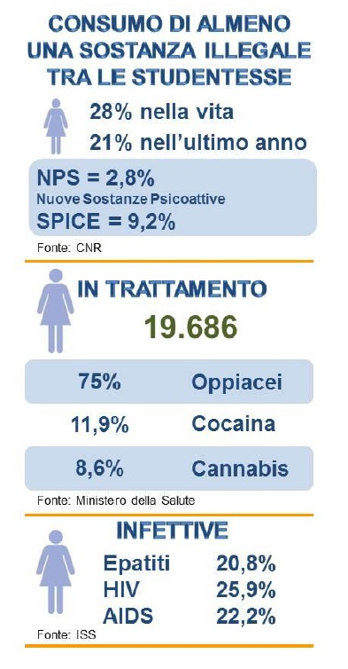
01 agosto 2017
© RIPRODUZIONE RISERVATA

- Allegati
  - ■ La Relazione 2017 al Parlamento
  - ■ Il consumo illegale di genere
  - ■ I dati sui consumi
  - ■ Le denunce
Ultimi articoli in Governo e Parlamento
Ddl concorrenza. L'Aula del Senato accorda la fiducia al Governo. Dopo oltre 2 anni il provvedimento è legge. Ecco il testo e la sintesi
Ddl concorrenza. Calenda: “Già a lavoro per decreti attuativi necessari. E in futuro potremmo procedere tramite decreti legge”
Ddl Concorrenza. Fofi: “Testo che penalizza l’agire professionale e apre la strada agli oligopoli”
Ddl Concorrenza. Mandelli (FI): “Ingresso capitale nelle farmacie darà vita a oligopolio”
Ddl concorrenza. D'Ambrosio Lettieri (DI): “Governo e sinistre nemici della farmacia e dei farmacisti italiani”
Ddl concorrenza. Mucchetti (Pd): “Ricorso a fiducia per evitare voto su emendamenti scomodi”
iPiùLetti [ultimi 7 giorni]
- 1 - “Sulle farmacie ancora troppe polemiche e diffidenza. Ma sulle vaccinazioni la partita non è chiusa”. Concorrenza: “Dobbiamo essere pronti al cambiamento”. Intervista a Andrea Mandelli
- 2 - Il Decreto vaccini è legge, sì della Camera con 296 voti. Dieci quelli obbligatori, saranno vincolanti per iscrizione ad asili e servizi per infanzia. Ma dovranno vaccinarsi anche gli studenti fino a 16 anni. Se non lo faranno sanzioni per i genitori da 100 a 500 euro
- 3 - Ddl concorrenza. Al Senato il Governo pone la fiducia sul testo già approvato dalla Camera. Domani le votazioni finali. Ecco tutte le novità per le farmacie
- 4 - La settimana in Parlamento. Ddl concorrenza verso l'approvazione al Senato. Proseguono i lavori su Ddl Lorenzin e Ddl sulle DAT
- 5 - Contratti e convenzioni. Arriva ok del Comitato di settore all'Atto di indirizzo per il personale Ssn, e alle modifiche di quello per la medicina convenzionata e per le farmacie
- 6 - Ddl concorrenza. Via libera dalla Commissione Industria. Il 1° agosto testo in Aula al Senato
- 7 - Se ci si ammala durante le ferie e si entra in “malattia”
- 8 - Lotta all'epatite: circa 10 milioni di casi e 1,4 milioni di morti l'anno. La giornata mondiale il 28 luglio con l'iniziativa #ShowYourFace
- 9 - Usa. Ennesima sconfitta per Trump. Respinta anche la “skinny repeal” con la quale si puntava ad abrogare parte dell'Obamacare
- 10 - Programma azione sulla disabilità: Regioni e Anci chiedono il rinvio. E sulla salute il documento sottolinea ben 18 (pesanti) criticità
IlFarmacistaOnline.it
Quotidiano della Federazione degli Ordini dei Farmacisti Italiani: www.fofi.it
Direttore responsabile
Andrea Mandelli
Direttore editoriale
Cesare Fassari
Editore
Edizioni Health Communication srl
contatti
P.I. 08842011002
Riproduzione riservata.

Copyright 2010 © Health Communication Srl. Tutti i diritti sono riservati | P.I. 08842011002 | iscritta al ROC n. 14025 | Per la Uffici Commerciali Health Communication Srl
226

